ЛАБОРАТОРНАЯ РАБОТА Nº7
  - Дискретное логарифмирование в конечном поле
Филибер Никола
Содержание

1. Цель работы
Реализация алгоритм, $ρ$-метод Полларда для вычисления дискретного логарифма.

2. Задание
- Реализовать алгоритм, $ρ$-метод Полларда для вычисления дискретного логарифма.

3. Теоретическое введение
Обозначим Fp = Z/p2, р - простое целое число и назовем конечным полем из р элементов. Задача дискретного логарифмирования в конечном поле *р формулируется так: для данных целых чисел а и b , а > 1,b > р, найти логарифм - такое целое число х , что а^x = b (mod p) (если такое число существует). По аналогии с вещественными числами используется обозначение х = loga b

3.1 Алгорити, реализующий $ρ$-метод Полларда для задач дискретного логарифмирования.
Вход. Простое число р, число а порядка г п о модулю р, целое число b, 1 < b < p; отображение f, обладающее сжимающими свойствами и сохраняющее вычислимость логарифма.
Выход. Показатель х, для которого а* = b (mod p), если такой показатель существует.
- Выбрать произвольные целые числа u, v и положить с <- a^u b^v (mod p), d <- c.
- Выполнять с <- f (c) (mod p), d <- f (f(d)) (mod p), вычисляя при этом логарифмы для с и d как линейные функции от х по модулю r, до получения равенства с = d (mod p).
- Приравняв логарифмы для с и d, вычислить логарифм х решением сравнения по модулю г. Результат: х или “Решений нет”.

3.2 Пример
Пример. Решим задачу дискретного логарифмирования 10* = 6 4 (mod 107), используя р-Метод Полларда. Порядок числа 10 по модулю 107 равен 53. Выберем 64c (mod 107) при с ≥ 53. Пусть и = 2 , v = 2 . Результаты вычислений запишем в таблицу:
Номер шага | c | log_a c | d | log_a d
0 | 4 | 2+2x | 4 | 2+2x
1 | 40 | 3+2x | 76 | 4+2x
2 | 79 | 4+2x | 56 | 5+3x
3 | 27 | 4+3x | 75 | 5+5x
4 | 56 | 5+3x | 3 | 5+7x
5 | 53 | 5+4x | 86 | 7+7x
6 | 75 | 5+5x | 42 | 8+8x
7 | 92 | 5+6x | 23 | 9+9x
8 | 3 | 5+7x | 53 | 11+9x
9 | 30 | 6+7x | 92 | 11+11x
10 | 86 | 7+7x | 30 | 12+12x
11 | 47 | 7+8x | 47 | 13+13x
Приравниваем логарифмы, полученные н а 11-м шаге: 7+8 x =13+13 x (mod 53). Решая сравнение первой степени, получаем: х = 20(mod 53).
Проверка: 10^20 = 64 (mod 107).

4. Выполнение лабораторной работы
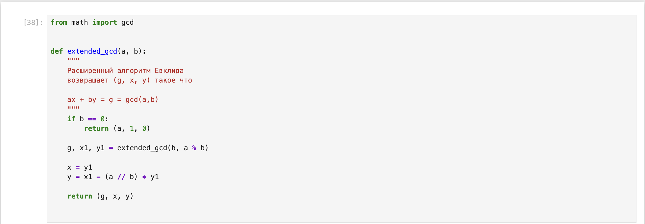
extended_gcd
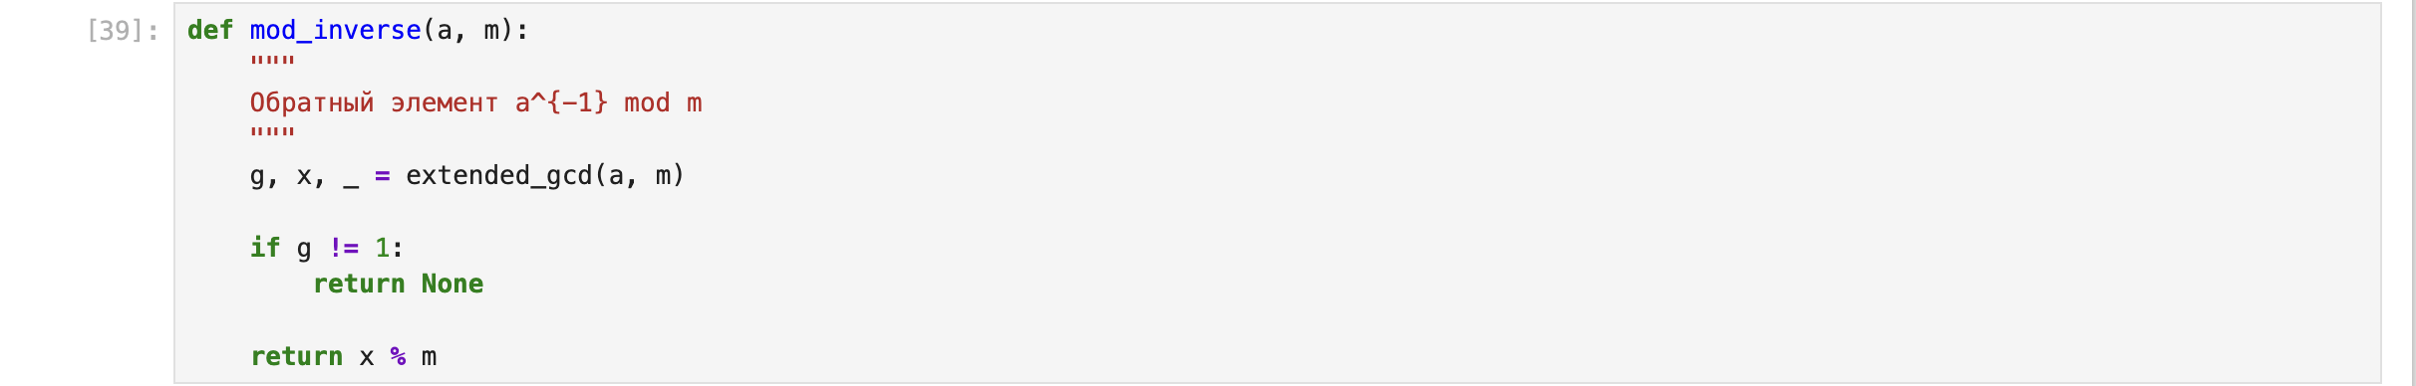
mod_inverse
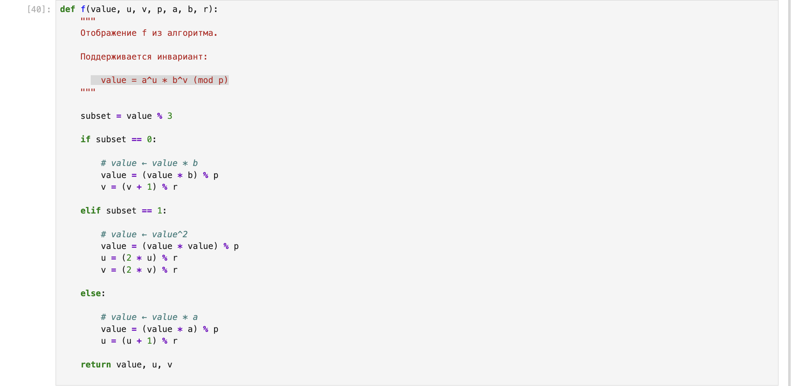
отображение f
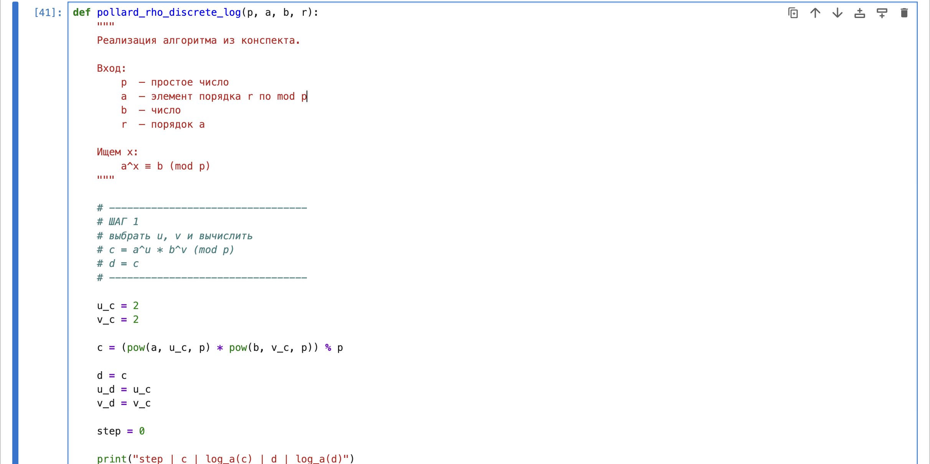
pollard_rho_discrete_log
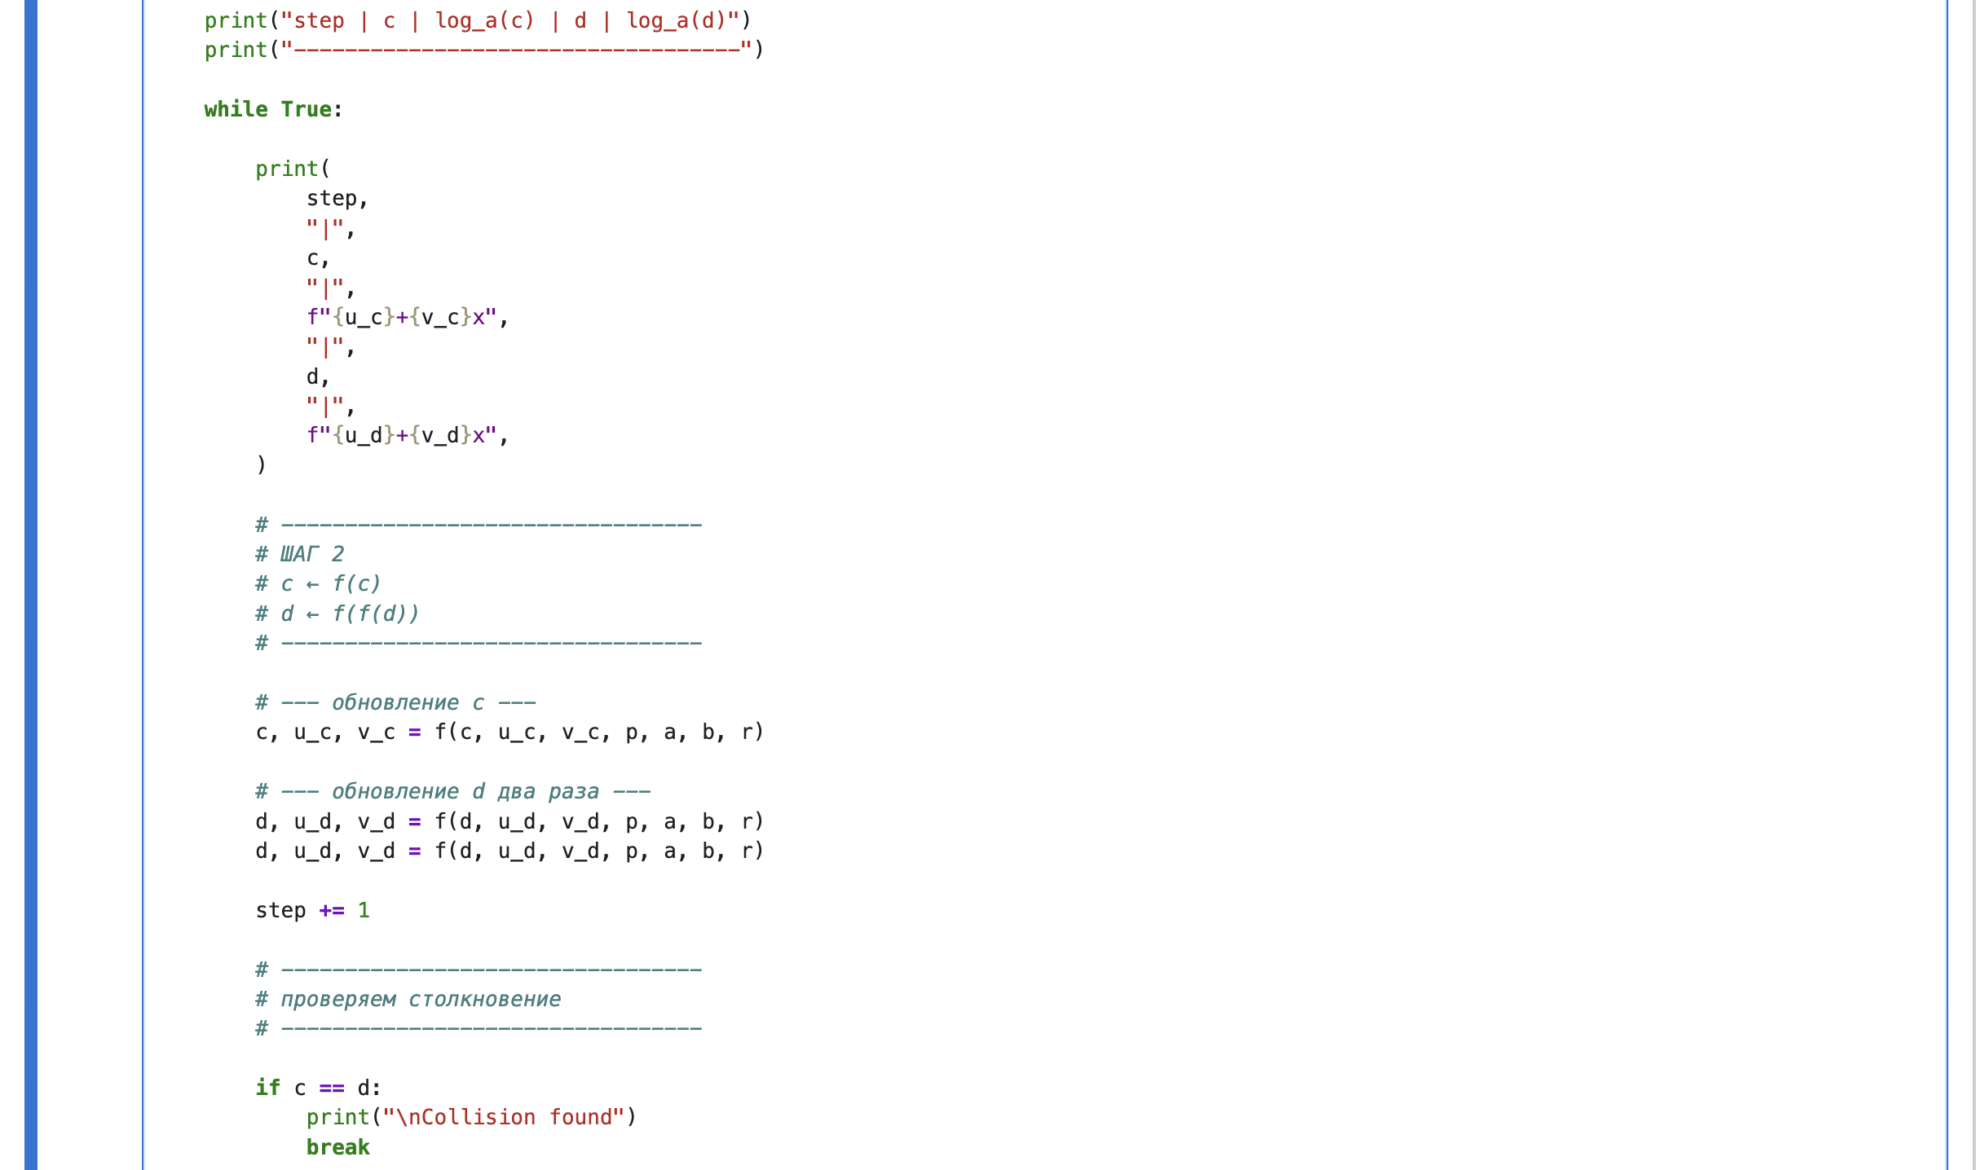
pollard_rho_discrete_log
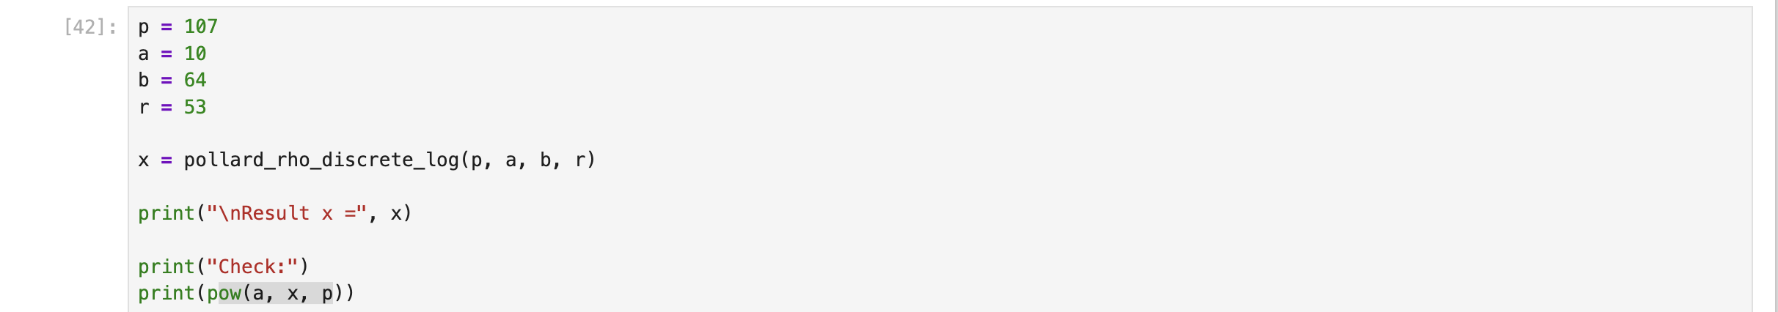
test
result

5. Выводы
Реализовать алгоритм, $ρ$-метод Полларда для вычисления дискретного логарифма.

Список литературы
https://en.wikipedia.org/wiki/Pollard%27s_rho_algorithm

